HỌC SINH TRƯỜNG TIỂU HỌC ĐỒNG HÒA TÍCH CỰC THAM GIA CUỘC THI IOE

Trong năm học 2023- 2024, Trường Tiểu học Đồng Hòa đã tổ chức cuộc thi IOE. Các em học sinh khối 3, 4, 5 đã tham gia cuộc thi bằng tinh thần ham học hỏi cũng như mong muốn trải nghiệm bản thân với ngôn ngữ và công nghệ thông tin.
Cuộc thi Olympic tiếng Anh qua Internet (IOE) là cuộc thi trực tuyến quen thuộc không những giúp học sinh trau dồi và nâng cao trình độ hiểu biết kiến thức tiếng Anh và kiến thức xã hội mà còn đẩy mạnh việc sử dụng công nghệ thông tin trong dạy và học. Đối với các em học sinh yêu thích môn Tiếng Anh, đây thực sự là một sân chơi bổ ích.
Trường Tiểu học Đồng Hòa đã tổ chức cuộc thi IOE với 4 vòng như: vòng thi cấp Trường, vòng thi cấp Quận, vòng thi cấp Thành phố và vòng thi cấp Quốc gia với hình thức thi trực tuyến tại phòng Tin học. Trải qua 35 vòng tự luyện, các em học khối 3, 4, 5 Trường Tiểu học Đồng Hòa đã tích cực tham gia cuộc thi IOE bằng tinh thần ham học hỏi cũng như mong muốn trải nghiệm bản thân với ngôn ngữ và công nghệ thông tin.
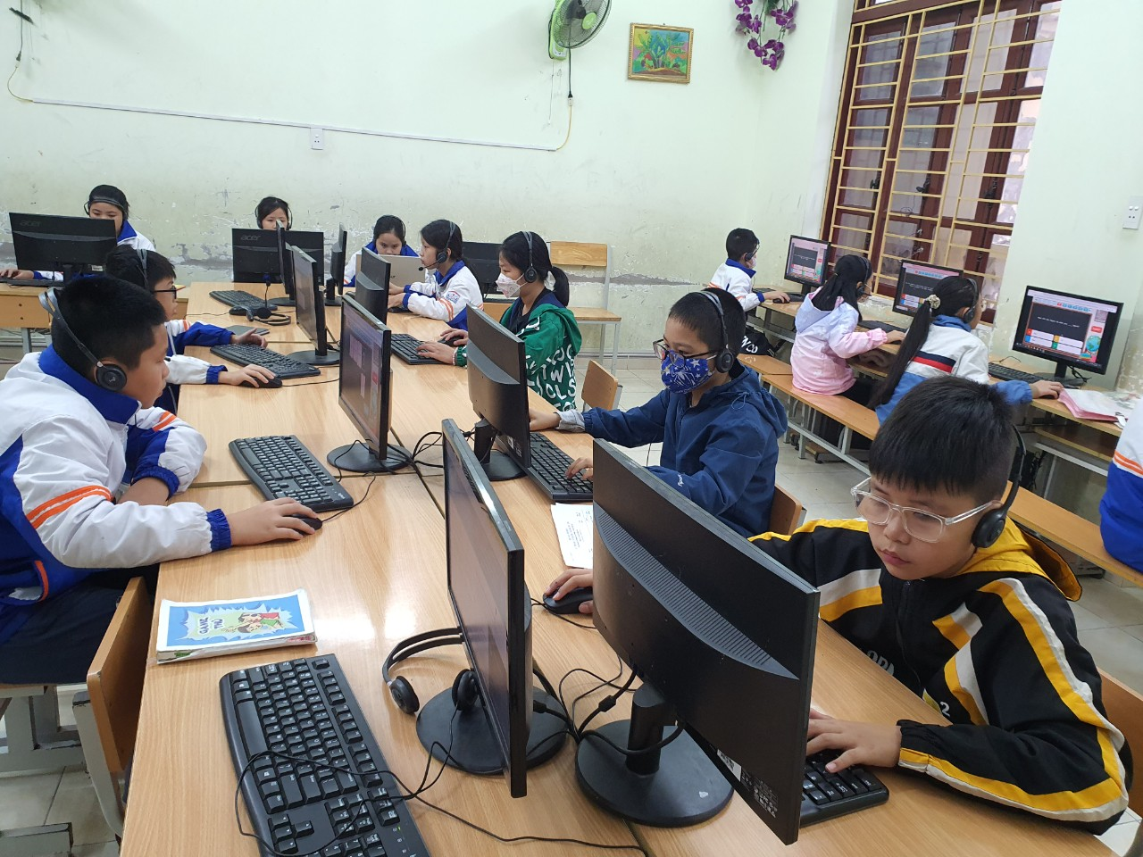
Học sinh khối 5 tham gia thi
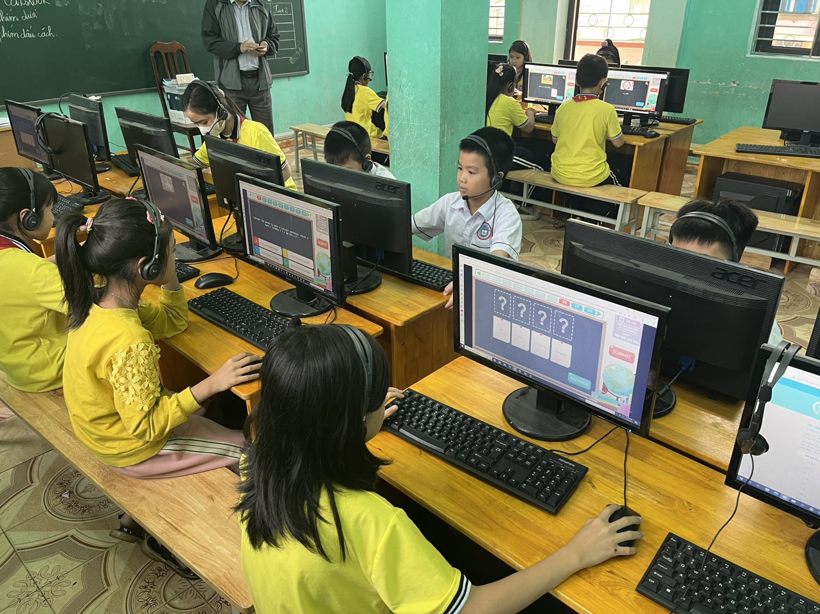
Học sinh khối 3 tham gia thi
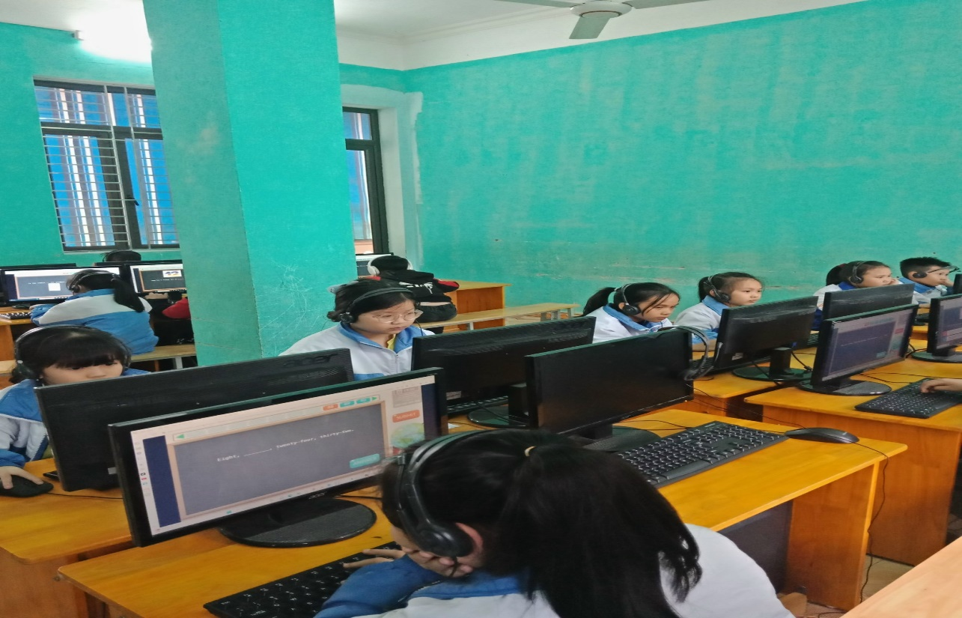
Học sinh khối 4 tham gia thi
Cuộc thi IOE năm học 2023- 2024 Trường Tiểu học Đồng Hòa đã kết thúc với niềm vui của các em học sinh khi được tham gia một sân chơi Tiếng Anh đầy thú vị. Nhiều em học sinh đã kết thúc bài thi với số điểm đáng ghi nhận. Nổi bật như:
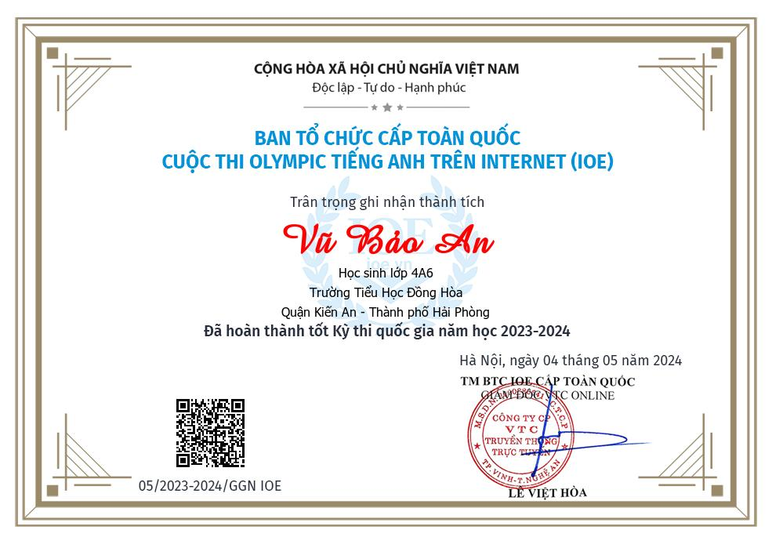
Em Vũ Bảo An - Học sinh lớp 4A6 – đã được vinh danh trong kì thi cấp quận.
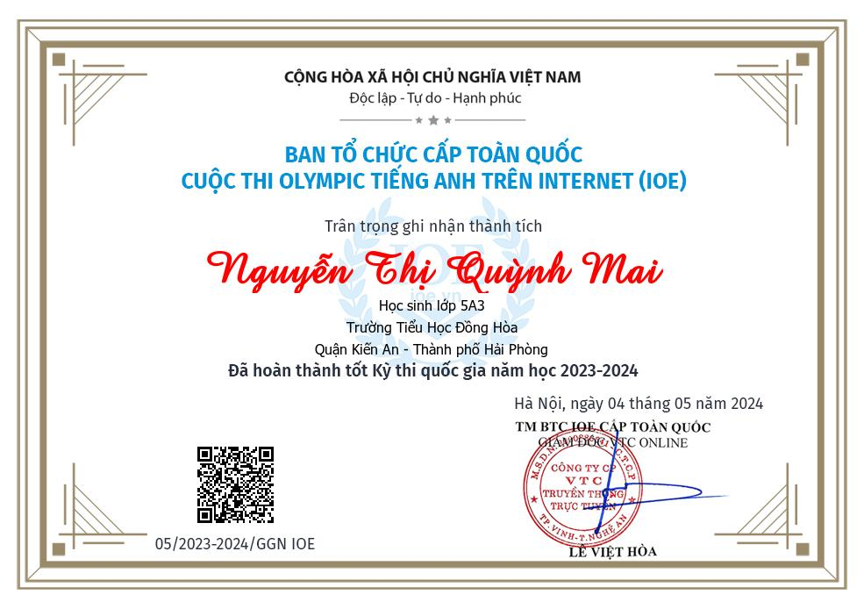
Em Nguyễn Thị Quỳnh Mai – Học sinh lớp 5A3- đã được vinh danh trong kì thi cấp thành phố
Các em học sinh của trường Tiểu học Đồng Hòa đã rất cố gắng học tập, tích cực tham gia cuộc thi và đạt hiệu quả đáng khích lệ. Có 9 em khối lớp 4, lớp 5 đã được vinh danh hoàn thành tốt kì thi cấp Quốc gia, đó là các em Thiên Phúc lớp 4A2, Bảo An, Gia Minh lớp 4A6, Mạnh Tiến lớp 5A2, Khánh Chi, Quỳnh Mai lớp 5A3, Hải Long, Vương Tôn, Bảo Minh lớp 5A5,. Xin chúc mừng thành tích của các em.
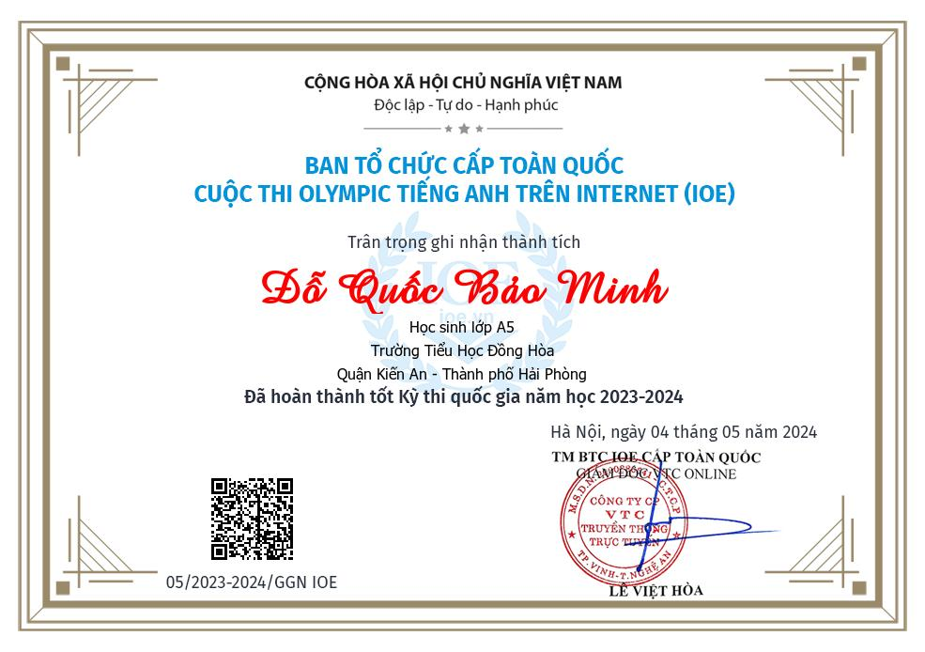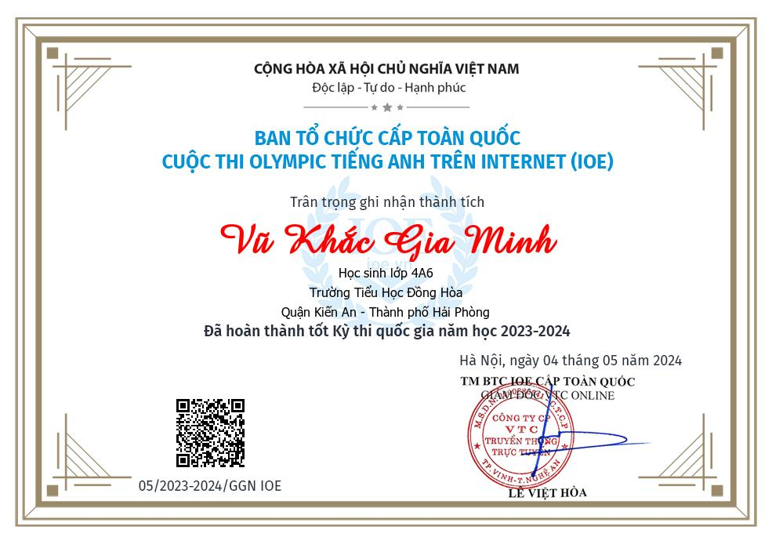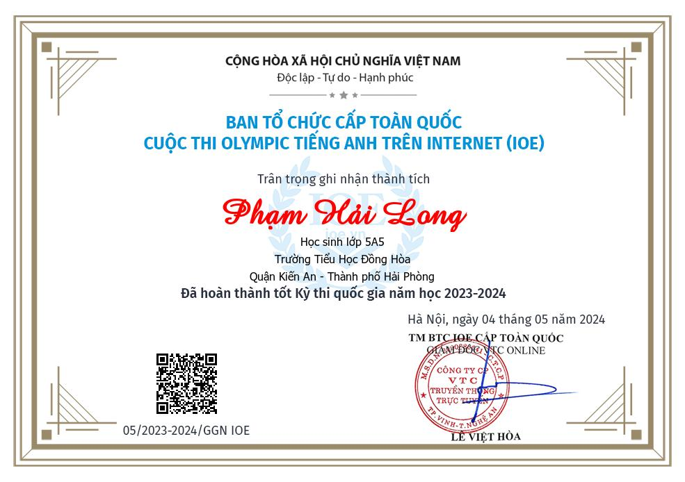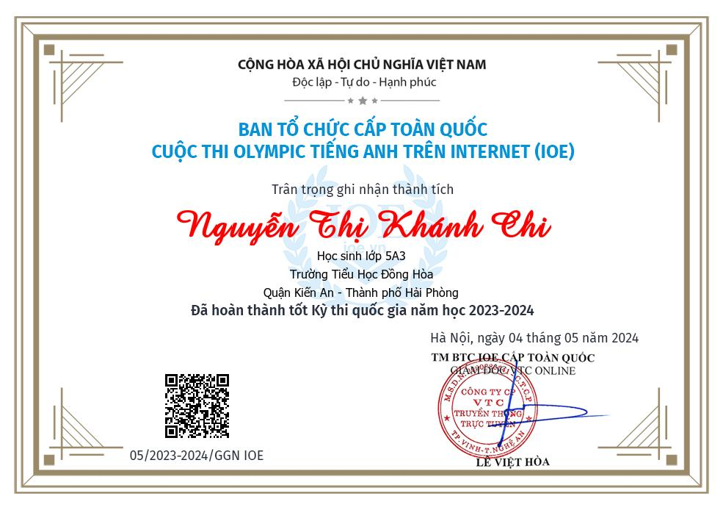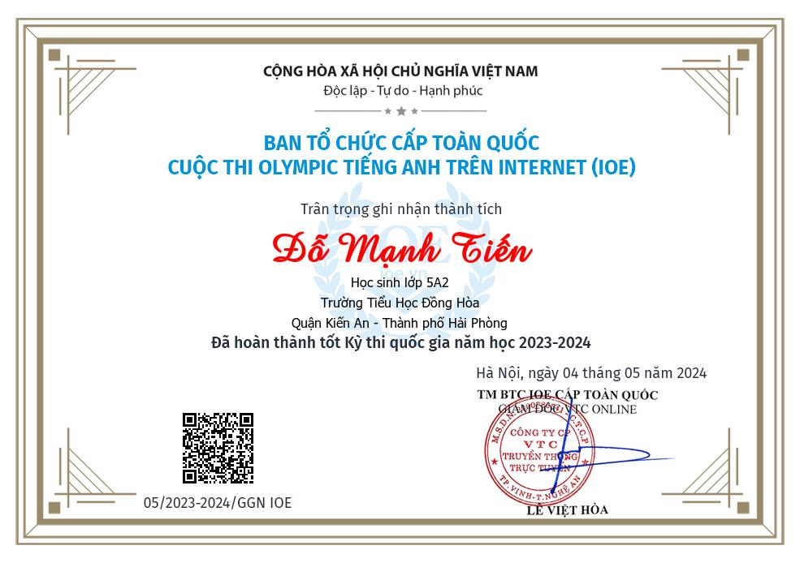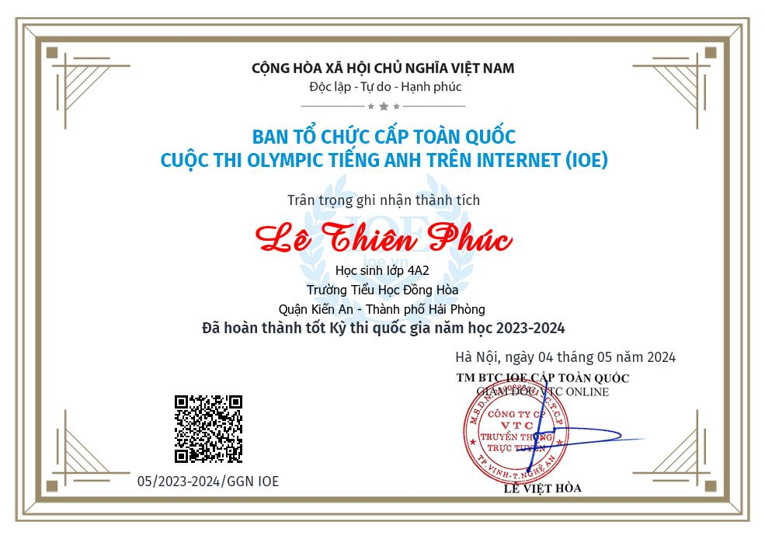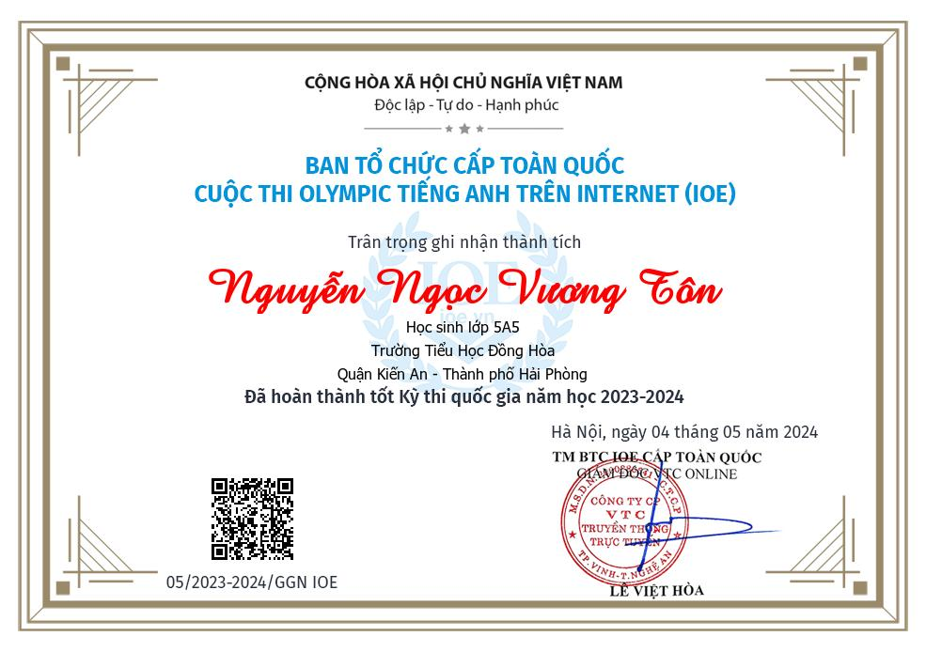
Qua cuộc thi này, nhà trường mong muốn góp một phần nhỏ bé vào việc nâng cao chất lượng dạy học Tiếng Anh của thành phố nói riêng và vì “một Hải Phòng giỏi Tiếng Anh” nói chung.

